PRESSMEDDELANDE
16 augusti 2011
Google+ konsumeras visuellt precis som Facebook
En ny studie från företaget EyeTrackShop, som mäter ögonrörelser via webbkameror, visar att Google+ konsumeras visuellt på samma sätt som Facebook. Uppstickaren på den sociala nätverkshimlen har redan 25 miljoner användare och antas börja konkurrera om displayannonsmarknaden som Facebook i dagsläget äger dryga 30 procent av i USA.
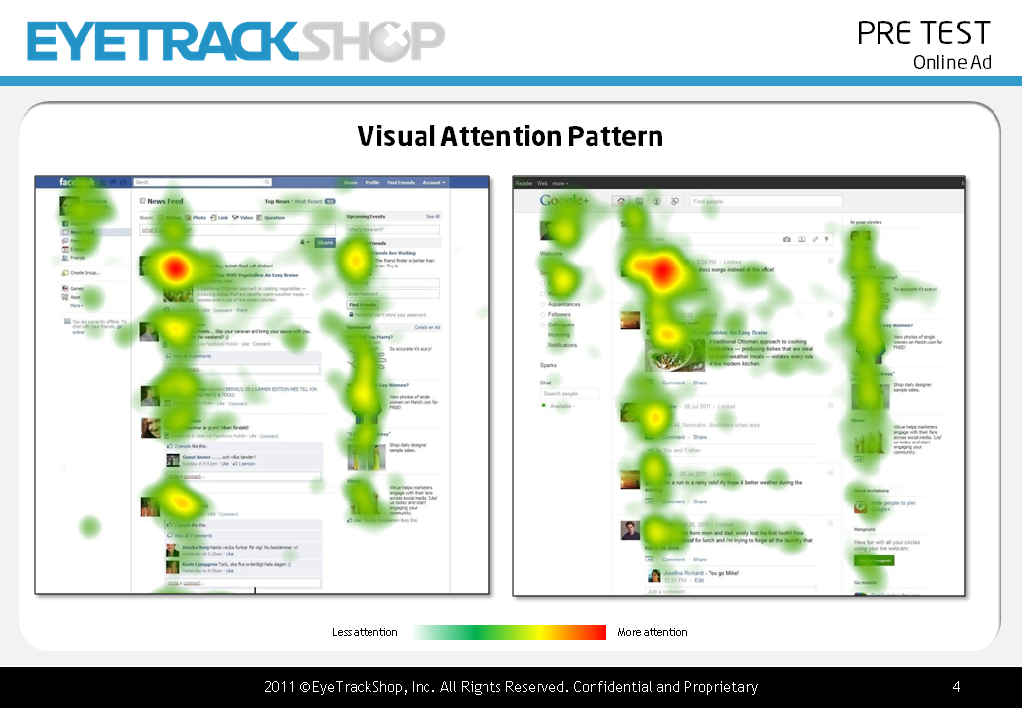

Studien som utfördes i augusti i Stockholm sätter fingret på det många surrat om sedan Googles svar på Facebook släpptes för knappt två månader sedan. Google+ visar sig inte bara likna Facebook till utseende och innehåll, dessutom konsumerar användarna Google+ visuellt på precis samma sätt som Facebook.
En genomsnittlig person börjar i händelsernas centrum: i statusfältet i mitten av profilsidan. Härefter vänder hon blicken åt vänster där profilbild och lista med olika funktioner finns såväl på Facebook som på Google+. Blicken fäster sedan högst upp i högerspalten för att sedan vandra rakt nedåt över displayannonserna. Vid sidan av fixeringsordning, har företaget EyeTrackShop även tagit fram det aggregerade ögonröreslemönstret av studiens samtliga deltagare i en så kallad heatmap. Mönstret visar att användarna tittat på sidorna på ett mycket likartat sätt.
Studien som inkluderade 54 personer visar även att det är drygt 50 % av användarna som tittar på någon av displayannonserna nere i högra kolumnen på Facebook och att varje annons tittades på under i genomsnitt en sekund. Därtill dröjde det fem sekunder innan testpersonerna upptäckte annonserna från det att de kommit in på profilsidorna.
Då EyeTrackShop spår att Google+ kommer att följa Facebook även vad gäller displayannonser, lät man klippa in samma annonser som på Facebook på motsvarande plats på Google+. Resultaten var identiska: lika många användare såg annonserna och lika lång tid tillbringades på dem. Displayannonsering på Google+, om sådan införs, kan därmed antas av ha samma visuella potential som på Facebook.
Jämfört med en vanliga banner på en nyhetssida på webben (där format på första scroll ses av i snitt 70 % av de som är inne på sidan enligt EyeTrackShops referensdatabas), är 50 % som ser annonserna inte strålande.
”Det här tyder på att Facebook antagligen inte uttömt potentialen i sin reklammodell till fullo ännu” säger Mathias Plank, grundare och VD EyeTrackShop och tillägger ”Ny konkurrens från Google+ kommer säkert att driva innovationer inom digital reklam framåt och det blir spännande att följa utvecklingen”.
Med 25 miljoner användare efter bara knappt två månader (något det tog Facebook två år att erhålla) blir det onekligen spännande att fortsätta följa Google+. Tydligt är dock att den standard i termer av funktioner, utseende och gränssnitt som Facebook satt för sociala tjänster står ganska stadig.
Vänligen kontakta Josefina Rickardt på EyeTrackShop för mer information:
0733-28 15 09, josefina@eyetrackshop.com
Om EyeTrackShop
EyeTrackShop är ett snabbväxande svenskt företag som har utvecklat världens första plattform för Webcam EyeTracking. Bolaget utsågs nyligen till ett av Europas mest innovativa företag i Red Herring Europe Top 100 Winner och har verksamhet i Sverige, Kina och USA. EyeTracking är en teknologi som gör det möjligt att registrera exakt var man tittar, något som bland annat används för analys av reklam och markandsföring. Läs mer om EyeTrackShop på www.eyetrackshop.com.

EyeTrackShop is the World's First Online EyeTracking Solution for Large Scale Panel Testing via Webcams.
EyeTrackShop is developed by MRC international. With EyeTrackShop - Eyetracking Studies can now be performed on a global basis within 48 hours to affordable prices.
http://www.youtube.com/watch?v=ovLEnoz3Ox8
